|  |  |
| --- | --- |
| **https://lh4.googleusercontent.com/QJ20QrrqdFlxptrFwwe03N28ouxtYQVdhljNSKybcYZNFvIsnO66sZE0CJu59kErNUYADGpxkOhqNsafpLYfKrtRvWO-T99FOI6hUBx_74sixv9SXB9tbreqy8utVA** | **FPT ACADEMY INTERNATIONAL**  **FPT - APTECH COMPUTER EDUCATION** |

**Centre Name: ACE-HCMC-2-FPT.**

**Address: 590 Cach Mang Thang 8, District 3, Ho Chi Minh City, Viet Nam.**

**YES GEAR**

|  |  |  |
| --- | --- | --- |
| **Supervisor.** | **Le Mong Thuy** | |
| **Batch.** | **T11910M1** | |
| **Group.** | **2** | |
| **Serial No.** | **Enrollment Number** | **Student Name** |
| 1. | Stu1225645 | Le Minh |
| 2. | Stu1233868 | Bui Quoc Tuan |
| 3. | Stu1225563 | Dao Cong Duong |

September 2020

1. **Giới thiệu, mô tả đề tài**

YesGear là một thương hiệu hoạt động trong lĩnh vực bán lẻ phụ kiện, thiết bị giải trí, gaming. Sau một vài năm kinh doanh, YesGear đã trở thành một trong những cái tên nhiều người biết tới. Họ cam kết làm hài lòng mọi khách hàng thông qua tương quan về giá và chất lượng sản phẩm. Hiện tại, họ đang có 2 cửa hàng offline, 1 ở Sài Gòn và 1 ở Hà Nội.

Tuy nhiên, do tình hình xã hội có nhiều biến động phức tạp, dẫn đến sức mua giảm nhiều, họ bắt đầu tìm kiếm nền tảng mới để đưa sản phẩm của mình đến với nhiều người mua tiềm năng. Họ đã thử in tờ rơi và trả tiền cho quảng cáo trên báo, nhưng cả hai phương pháp đều tỏ ra quá tốn kém nhưng không hiệu quả.

Nhận ra các nền tảng tiếp thị truyền thống sẽ không hỗ trợ cho việc bán hàng, YesGear quyết định áp dụng phương pháp tiếp cận Internet vì Thương mại điện tử đã trở thành nền tảng phát triển nhanh nhất cho các doanh nghiệp. Trang web thương mại điện tử cho phép khách hàng truy cập vào cửa hàng từ xa, cho phép doanh nghiệp tiếp cận và mở rộng tập khách hàng của họ. Một trang web không chỉ loại bỏ nhu cầu mở nhiều cửa hàng ở các địa điểm khác nhau, nó còn có thể tiết kiệm tiền cho tờ rơi và quảng cáo vật lý như bảng quảng cáo và poster.

1. **Các chức năng của website**
   1. **Phía khách hàng:**

* Tìm kiếm sản phẩm bằng cách sử dụng cụm từ tìm kiếm hoặc lọc các danh mục và thuộc tính của các sản phẩm.
* Chọn mua sản phẩm, thanh toán mà không cần đăng ký và đăng nhập tài khoản.
* Comment đánh giá sản phẩm, đánh giá sao.
* Chat với admin.
* Kiểm tra tình trạng đơn hàng.
* Xem các tin tức về công nghệ.
  1. **Cho phép admin (chủ cửa hàng, hoặc người khác được phân công):**
* Đăng nhập.
* Thêm, cập nhật, chỉnh sửa, xóa thông tin sản phẩm.
* Duyệt đơn hàng.
* Trả lời comment, xóa comment.
* Nhập kho.
* Xem báo cáo bán hàng trong tuần, tháng.
* Thêm, xóa, sửa tài khoản quản trị viên.
* Thêm xóa sửa tin tức đăng trên trang.
  1. **Yêu Cầu Hệ Thống**
     1. **Yêu cầu phần cứng**

|  |  |
| --- | --- |
| **Yêu cầu đối với Khách hàng** | |
| Vi xử lý | 800 MHz Intel Pentium III |
| Bộ nhớ | 512 MB |
| Màn hình | Super-VGA (800x600) |
| Internet | Yes |

|  |  |
| --- | --- |
| **Yêu cầu đối với Server** | |
| Vi xử lý | 800 MHz Intel Pentium III |
| Bộ nhớ | 2 GB |
| Internet | Yes |

* + 1. **Yêu cầu phần mềm**

|  |  |
| --- | --- |
| **Yêu cầu đối với Khách hàng** | |
| Hệ điều hành | Win XP hoặc mới hơn |
| Trình duyệt | Chrome 7.1.0 |
| Màn hình | HD, Full HD |
| Internet | Yes |

|  |  |
| --- | --- |
| **Yêu cầu đối với Server** | |
| Web server | Apache, Xampp server, Wampp server |
| Database | phpMyAdmin MySQL |

* 1. **Phần Mềm Dùng Để Phát Triển Ứng Dụng**
* Microsoft Windows 10
* XAMPP SERVER 3.2.2
* VS Code
  1. **Công Nghệ Lập Trình**
* HTML/CSS
* JavaScript
* AJAX
* Jquery
* Laravel 7.
* Bootstrap 3
* PHP 7.
* MySQL.

1. **Function Diagram**
   1. **Quản trị website**

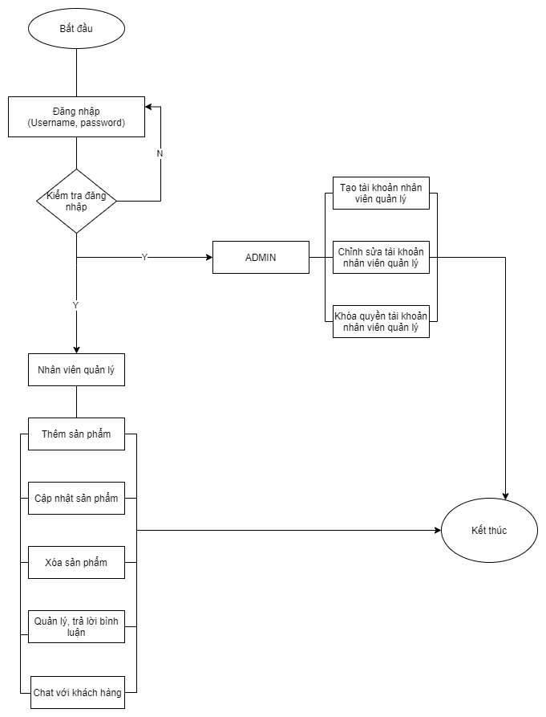

* 1. **Khách truy cập website**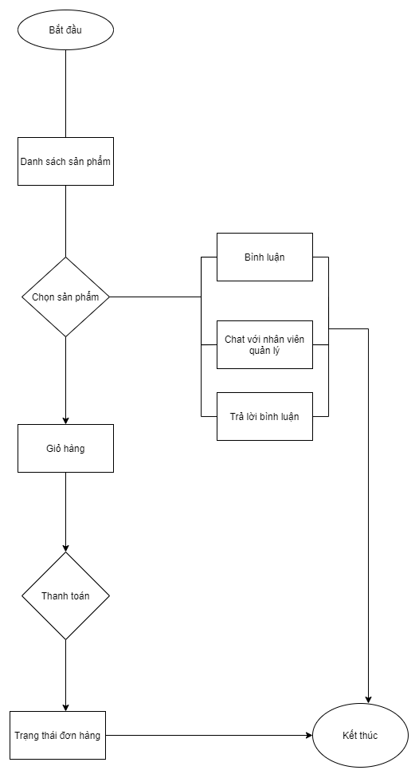

1. **Entity Relationship Diagram (ERD)**
   1. **Data flow diagram (DFD)**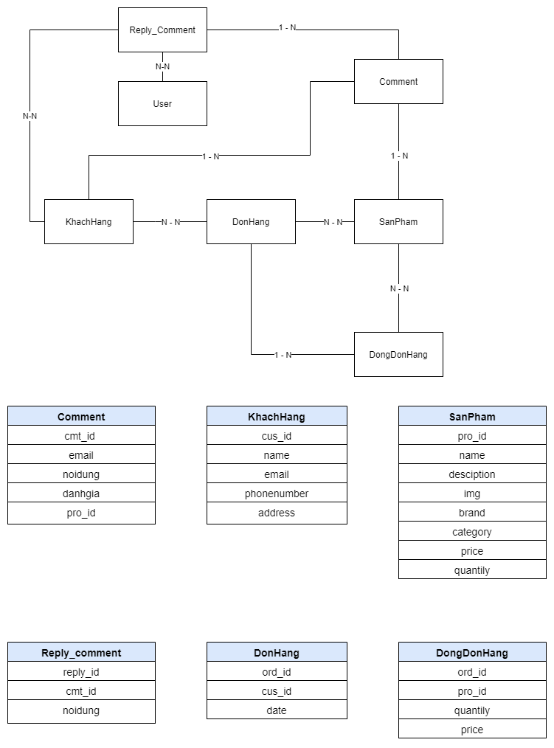

**Level 0**

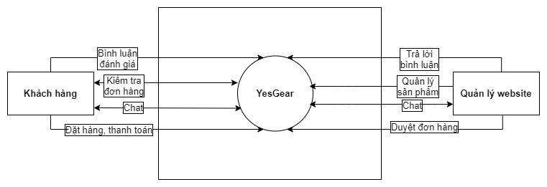

**Level 1**

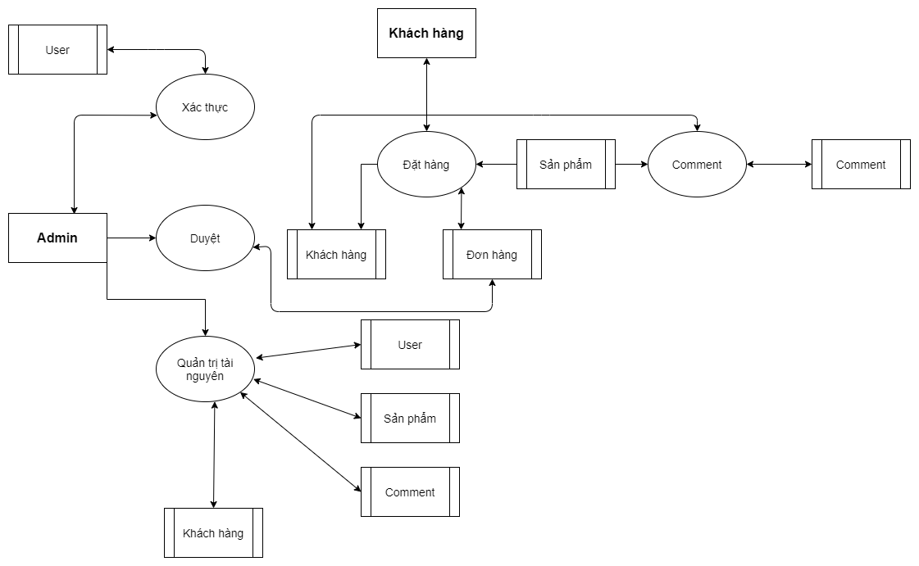

**Level 2**

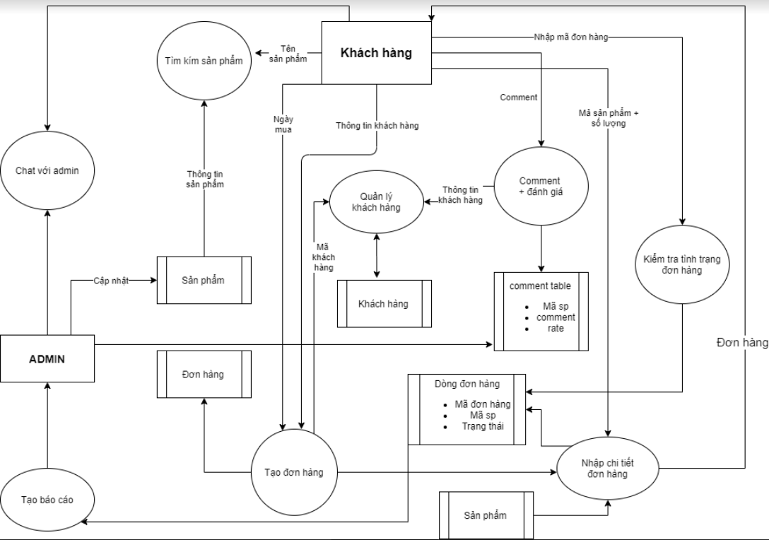

1. **Cấu Trúc Chi Tiết Website**
   1. **Sản phẩm**
      1. **Front-End**

|  |  |
| --- | --- |
| **Tên phần** | Sản phẩm |
| **Người sử dụng** | Khách hàng |
| **Mô tả** | * Khách hàng có thể xem sản phẩm theo danh mục, xem chi tiết, tìm kiếm theo tên sản phẩm. * Thêm/xóa sản phẩm từ giỏ hàng. |
| **Trạng thái** | Thành công: database sẽ thay đổi khi thanh toán thành công |
| Thất bại: sẽ có thông báo hiển thị lỗi cụ thể |

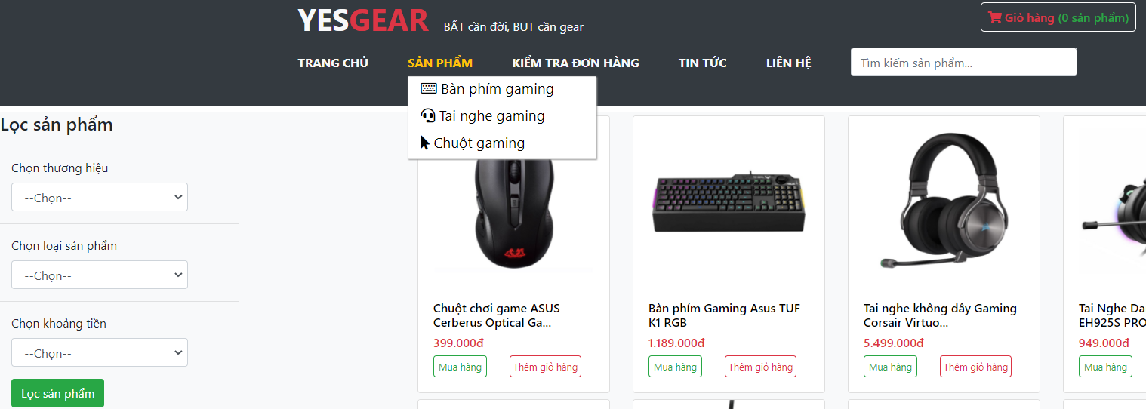

* + 1. **Back-end**

|  |  |  |
| --- | --- | --- |
| **Tên phần** | Quản lý sản phẩm | |
| **Người dùng** | Quản Trị Viên (QTV) | |
| **Mô tả** | QTV có thể xem danh sách sản phẩm theo từng danh mục hoặc tất cả danh mục. QTV có thể thêm, xóa, chỉnh sửa nội dung thông tin của sản phẩm | |
| **Điều kiện** | Phải đăng nhập với quyền Admin | |
| **Trạng thái** | Thành công: database sẽ thay đổi | |
| Khác: sẽ không có thay đổi gì | |
| **Hành động** | **Người dùng hành động** | **Hệ thống phản hồi** |
| * Khi QTV thêm sản phẩm mới, Click và nút thêm sản phẩm, nhập đầy đủ thông tin sản phẩm mới. * Khi QTV click vào nút Sửa của sản phẩm, thay đổi thông tin cần chỉnh sửa và click nút Lưu – nếu không chọn ảnh mới, ảnh cũ sẽ được giữ lại. * Khi QTV click vào nút Xóa, sẽ tiến hành xóa toàn bộ thông tin của sản phẩm đó trong database. * Khi QTV click vào tên ở mỗi cột sẽ sắp xếp bảng Sản phẩm. * QTV có thể cho phép hoặc không cho phép sản phẩm hiển thị ở trang chủ bằng cách chọn Có/Không ở thẻ Trang chủ. | • Hệ thống sẽ ghi nhận và đưa vào database sau đó đưa dữ liệu ra trang Sản phẩm frontend để hiển thị.  • Hệ thống sẽ thay đổi thông tin đã được nhập vào của sản phẩm đó và cập nhật database sau đó thay đổi thông tin sản phẩm ở trang Sản Phẩm (Front-end).  • Hệ thống sẽ xoá sản phẩm tương ứng trong database và ở trang Sản Phẩm (Frontend).  • Hệ thống sẽ sắp xếp database theo cột tương ứng.  • Nếu sản phẩm được chọn Có ở thẻ Trang chủ sản phẩm này sẽ được hiển thị ở Trang chủ (Front-End). Ngược lại sẽ không hiển thị. Database cũng thay đổi. |
| **Lỗi** | **Người dùng** | **Hệ thống** |
| Khi Thêm/Sửa sản phẩm các ô không được để trống | Báo lỗi ngay tại nơi bị bỏ trống. |

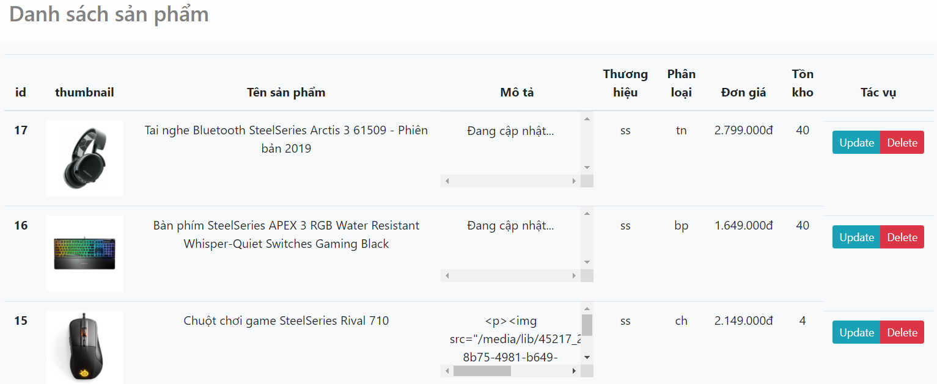

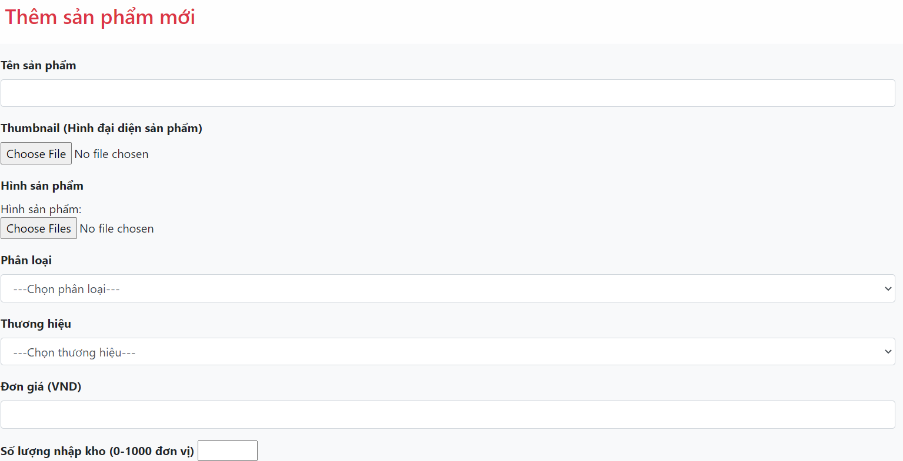

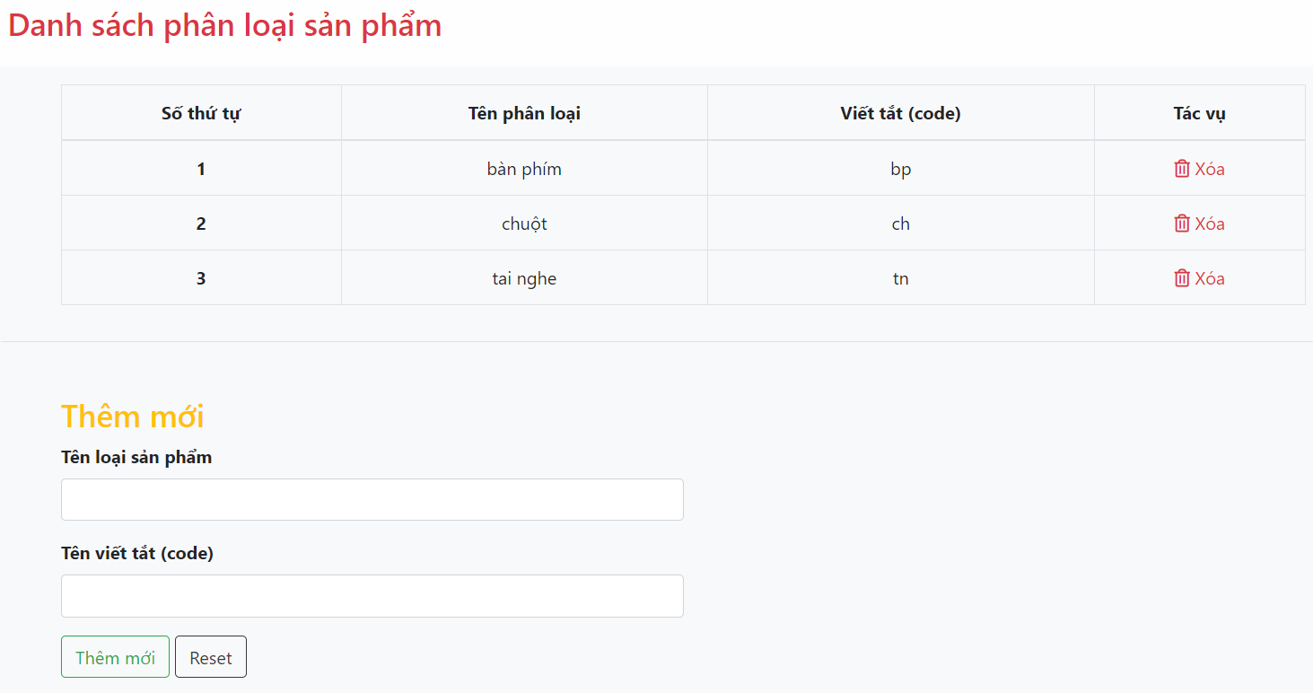

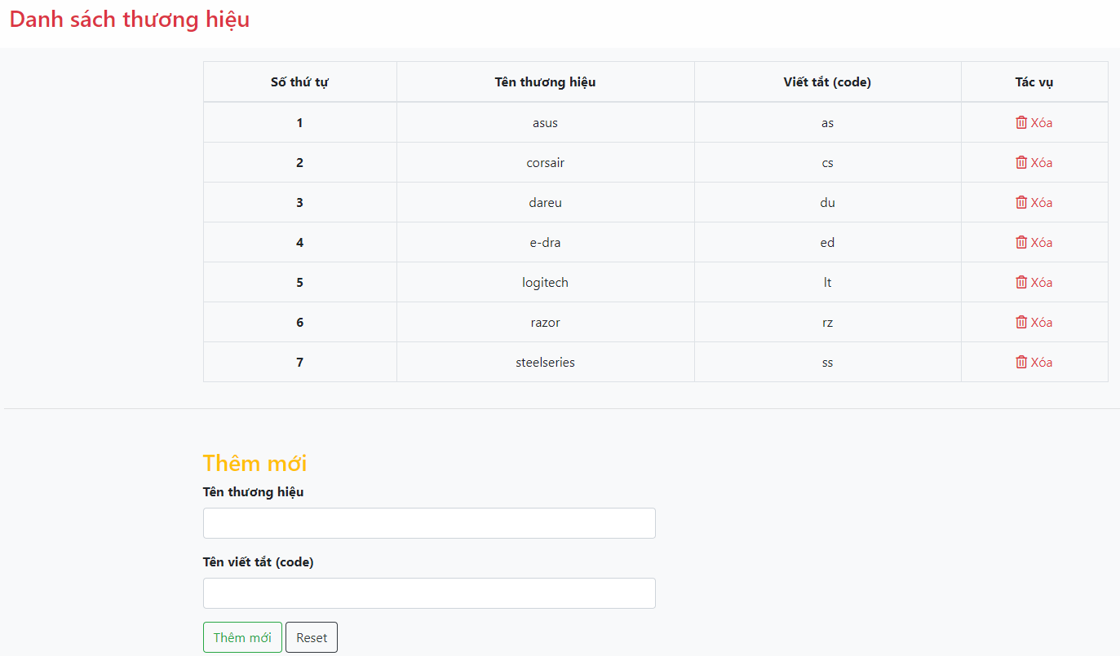

**5.2. Thông tin sản phẩm**

**5.2.1. Front End**

|  |  |
| --- | --- |
| **Tác giả** | Lê Minh |
| **Tên phần** | Trang thông tin sản phẩm |
| **Người dùng** | Khách hàng |
| **Mô tả** | Khách hàng có thể xem chi tiết thông tin chi tiết về sản phẩm cũng như các tính năng nổi bật. |

**5.2.2. Back End**

|  |  |  |
| --- | --- | --- |
| **Tác giả** | Lê Minh | |
| **Tên phần** | Quản lý thông tin sản phẩm | |
| **Người dùng** | Quản Trị Viên (QTV) | |
| **Mô tả** | QTV có thể tạo bài viết mới, xóa bài viết, chỉnh sửa bài viết, chỉnh sửa ảnh đại diện cho bài viết. | |
| **Điều kiện** | Phải đăng nhập với quyền Admin | |
| **Trạng thái** | Thành công: Thì Database sẽ thay đổi và hiển thị lên trang thông tin sản phẩm và trang quản trị thông tin sản phẩm | |
| Khác: sẽ không có thay đổi gì | |
| **Hành động** | **Người dùng hành động** | **Hệ thống phản hồi** |
| * Nhập tiêu đề bài viết, liên kết của ảnh đại diện, biên tập nội dung bài viết, tên người * Khi người dùng xóa bài viết (ấn nút XÓA)Khi QTV click vào tên ở mỗi cột sẽ sắp xếp bảng Sản phẩm. * Khi người dùng sửa bài viết (ấn nút SỬA) | • Hệ thống sẽ ghi nhân thông tin và đưa vào database sau đó đưa dữ liệu tóm tắt ra trang quản lý và hiển thị lên trang thông tin sản phẩm chi tiết.  • Hệ thống sẽ nhận dạng được bài viết nào người dùng muốn xóa và xóa trong database bài viết tương ứng sau đó cập nhật trang quản lý và trang thông tin sản phẩm.  • Hệ thống sẽ nhận dạng được bài viết nào người dùng muốn sửa và chỉnh sửa trong database bài viết tương ứng sau đó cập nhật trang quản lý và trang thông tin sản phẩm |
| **Lỗi** | **Người dùng** | **Hệ thống** |
| Khi Tạo Bài Viết Các Ô Không Được Để Trống. | Không có phản hồi |

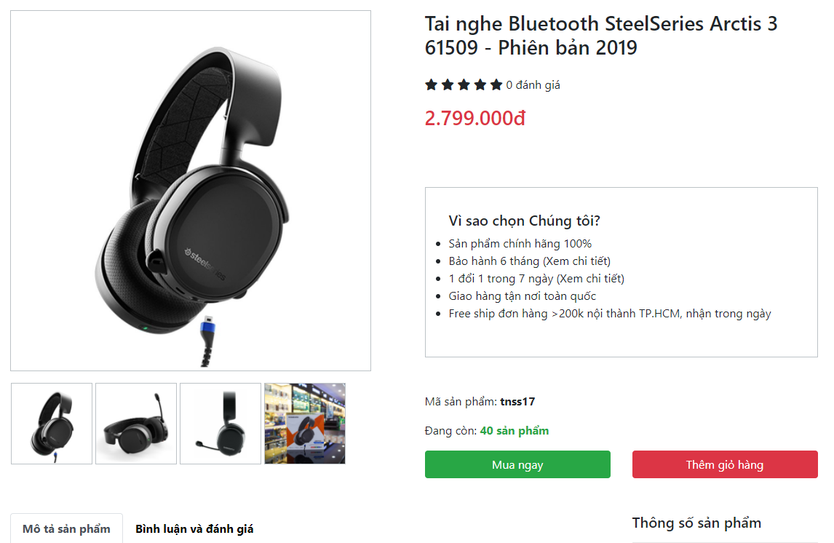

* 1. **Tin tức**
     1. **Front-End**

|  |  |
| --- | --- |
| **Tên phần** | Tin tức |
| **Người dùng** | Khách hàng |
| **Mô tả** | Khách hàng có thể xem tin tức ở trang chủ |

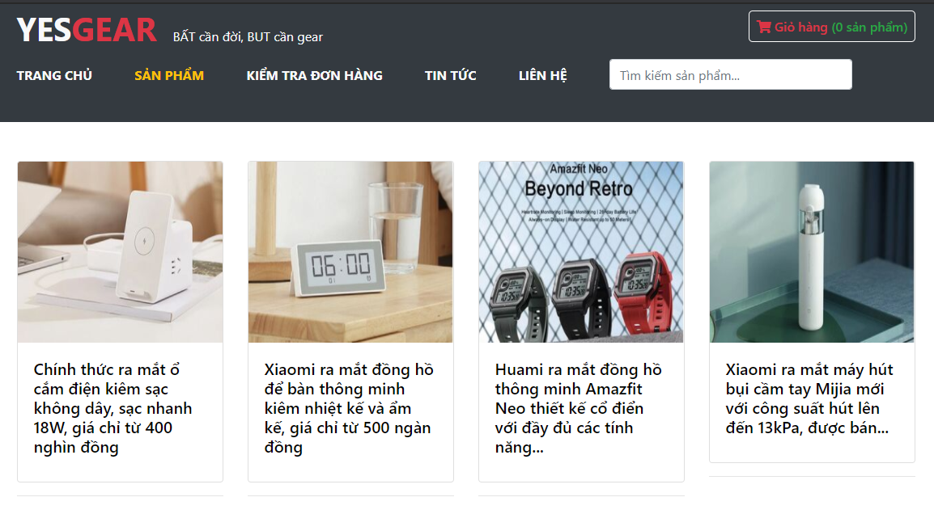

* + 1. **Back End**

|  |  |  |
| --- | --- | --- |
| **Tên phần** | Tin tức | |
| **Người dùng** | Quản Trị Viên (QTV) | |
| **Mô tả** | Mô Tả Khi quản trị viên muốn xem danh sách các tin tức,thêm, xóa, chỉnh sửa bài viết | |
| **Điều kiện** | Phải đăng nhập với quyền Admin | |
| **Trạng thái** | Thành công: Thì Database sẽ thay đổi. | |
| Khác: sẽ không có thay đổi gì | |
| **Hành động** | **Người dùng hành động** | **Hệ thống phản hồi** |
| * Khi QTV THÊM tin tức mới, Click vào nút Thêm tin tức, nhập đầy đủ thông tin của tin tức mới. * Khi QTV chỉnh SỬA tin tức (click vào nút SỬA của tin tức đó, thay đổi thông tin cần chỉnh sửa và click nút LƯU). * Khi QTV xóa tin tức (click nút XÓA tương ứng với mỗi banner). | • Hệ thống sẽ ghi nhận và đưa vào database sau đó đưa dữ liệu ra trang tin tức.  • Hệ thống sẽ thay đổi thông tin đã được nhập vào của tin tức đó và cập nhật database sau đó thay đổi thông tin ở trang Front-end.  • Hệ thống sẽ xóa bài viết tương ứng trong database và ở Front-end. |
| **Lỗi** | **Người dùng** | **Hệ thống** |
| Khi Thêm/Sửa tin tức các ô không được để trống. | Báo lỗi ngay tại nơi bị bỏ trống. |

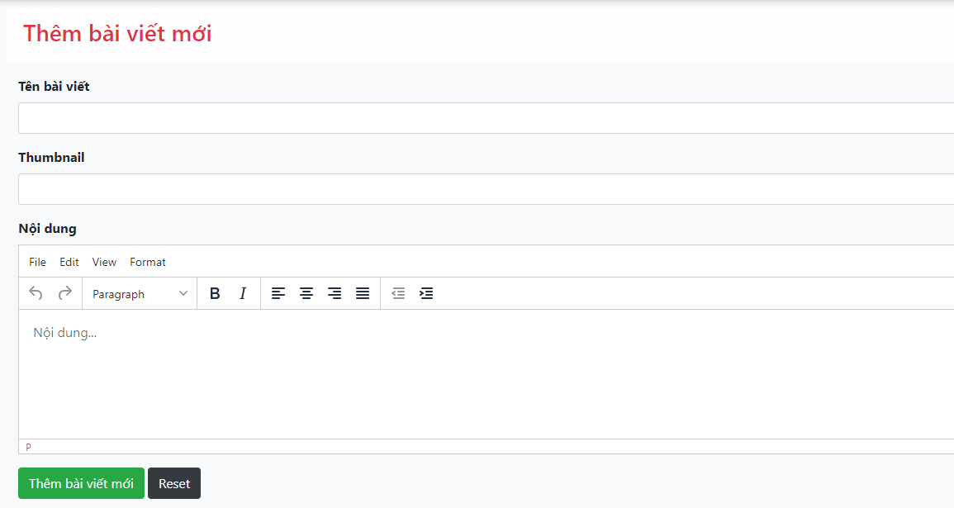

**5.4. Liên Hệ**

**5.4.1. Front End**

|  |  |
| --- | --- |
| **Tên phần** | Trang liên hệ |
| **Người dùng** | Khách hàng |
| **Mô tả** | Khách hàng có thể xem được bản đồ và gửi những phản hồi đến quản trị website. |
| **Trạng thái khi gửi phản hồi** | Thành công: khách hàng sẽ được thông báo thành công và trở về trang liên hệ. |
| Sẽ thông báo lỗi nếu khách hàng nhập thiếu 1 ô nào đó, có bắt lỗi email. |

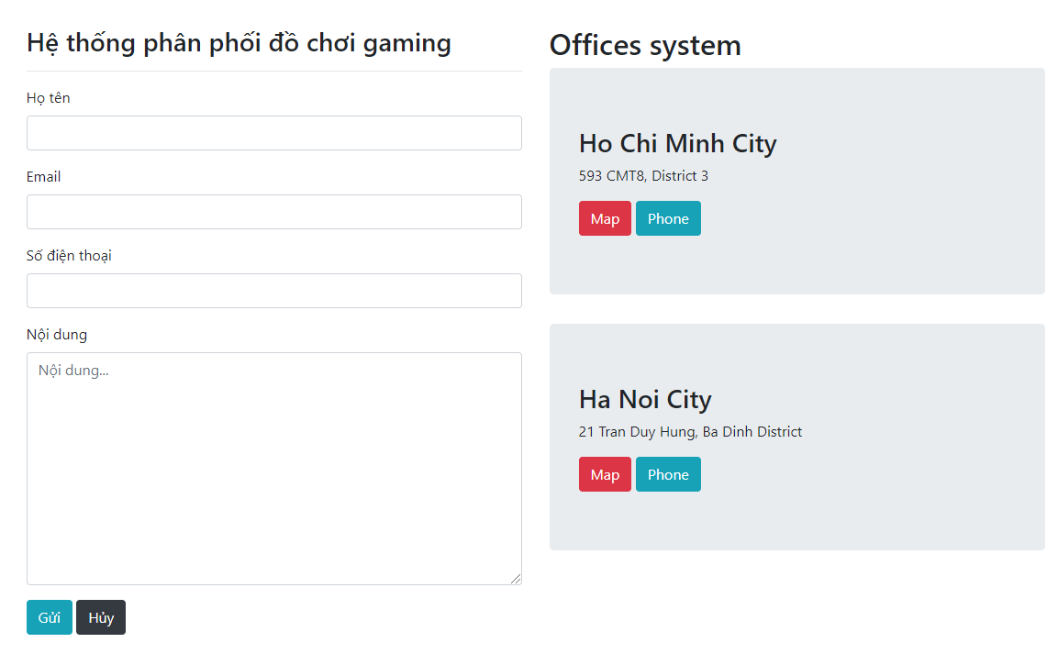

**5.5. Giỏ Hàng**

**5.5.1. Front End**

|  |  |
| --- | --- |
| **Tên phần** | Giỏ hàng |
| **Người dùng** | Khách hàng |
| **Mô tả** | Khách hàng có thể thêm vào giỏ hàng và thực hiện thanh toán. |

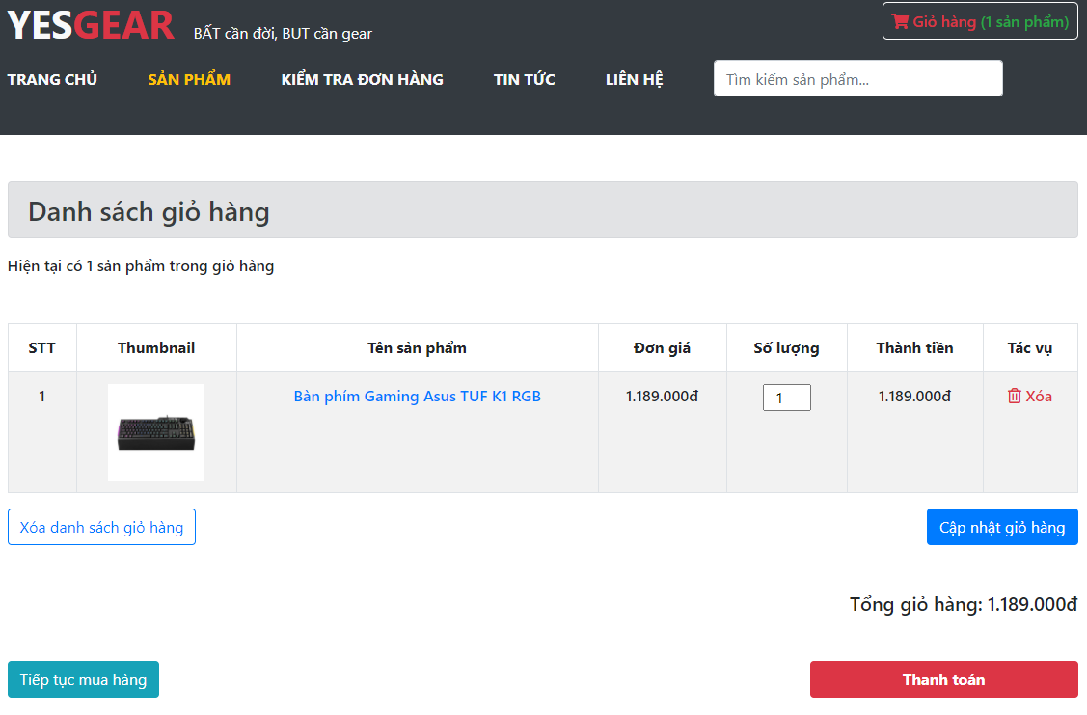

**5.5.2. Back End**

|  |  |  |
| --- | --- | --- |
| **Tên phần** | Giỏ hàng | |
| **Người dùng** | Quản Trị Viên (QTV) | |
| **Mô tả** | Khi quản trị viên muốn xem danh sách các đơn hàng hoặc cập nhập tình trạng của đơn hàng. | |
| **Điều kiện** | Phải đăng nhập với quyền Admin | |
| **Trạng thái** | Thành công: Thì Database sẽ thay đổi. | |
| Khác: sẽ không có thay đổi gì | |
| **Hành động** | **Người dùng hành động** | **Hệ thống phản hồi** |
| * Khi QTV cập nhập tình trạng đơn hàng (đã hoàn thành, chưa hoàn thành, đã bị hủy). | • Hệ thống sẽ ghi nhận và đưa vào database và hiển thị trạng thái. |
| **Lỗi** | **Người dùng** | **Hệ thống** |
| Khi cập nhập đơn hàng các ô không được để trống. | Báo lỗi ngay tại nơi bị bỏ trống. |

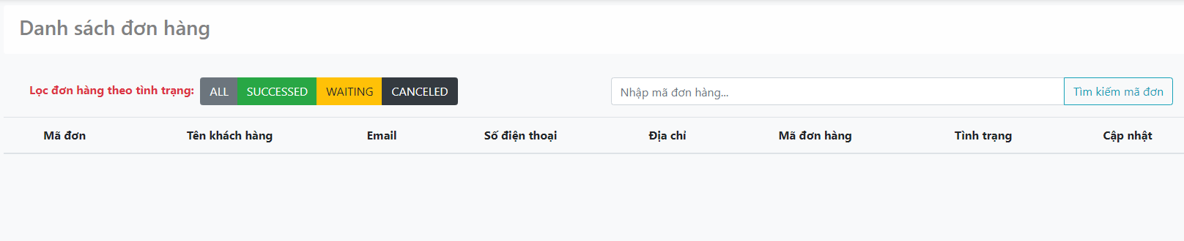

**5.6. Thêm, xóa, sửa thông tin QTV**

**5.6.1.** **Back End**

|  |  |  |
| --- | --- | --- |
| **Tên phần** | Thay đổi thông tin tài khoản QTV | |
| **Người dùng** | Quản Trị Viên (QTV) | |
| **Mô tả** | Thêm xóa sửa thông tin của quản trị viên. | |
| **Điều kiện** | Phải đăng nhập với quyền Admin | |
| **Trạng thái** | Thành công: Thì Database sẽ thay đổi. | |
| Khác: sẽ không có thay đổi gì | |
| **Hành động** | **Người dùng hành động** | **Hệ thống phản hồi** |
| * Khi QTV thay đổi thông tin tài khoản QTV. | • Hệ thống sẽ ghi nhận và đưa vào database và thay đổi thông tin. |
| **Lỗi** | **Người dùng** | **Hệ thống** |
| Khi cập nhật tên đăng nhập và mật khẩu không được để trống. Mật khẩu phải có ít nhất 1 chữ Hoa, 1 chữ thường, 1 số và độ dài từ 8-50 ký tự. | Báo lỗi ngay tại nơi bị bỏ trống. |

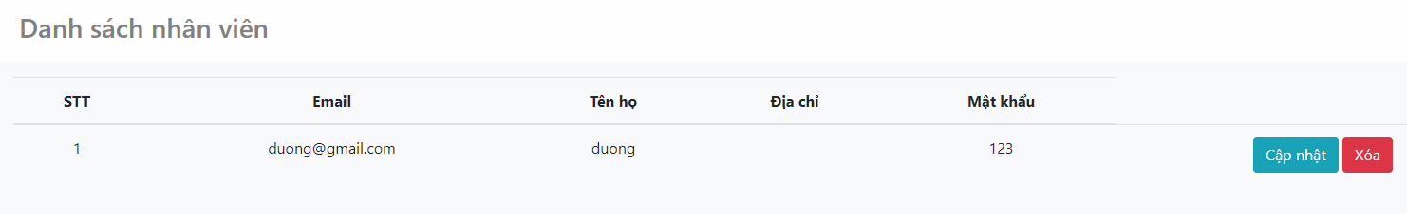  
  
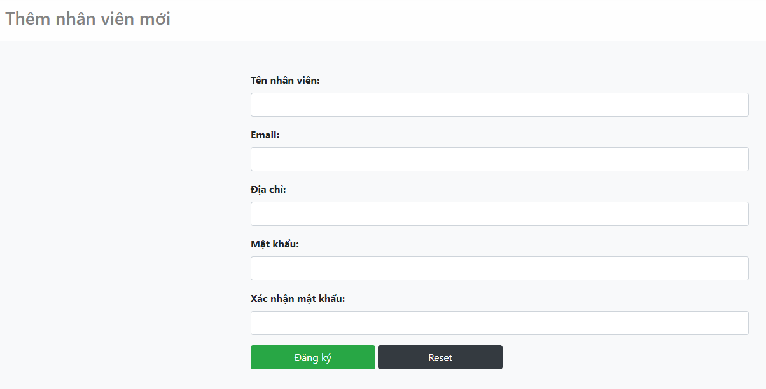

* 1. **Gửi emai khách hàng:**

|  |  |
| --- | --- |
| **Tên phần** | Email cho khách hàng |
| **Người dùng** | Admin |
| **Mô tả** | Admin có thể email cho khách hàng, có thể tùy chọn gửi cho khách đã bình luận hoặc khách đã mua hàng. |

|  |  |
| --- | --- |
| **Điều kiện** | Phải đăng nhập với quyền Admin |
| **Trạng thái** | Thành công: hệ thống sẽ gửi được email cho khách hàng. |
| Khác: sẽ không có thay đổi gì |

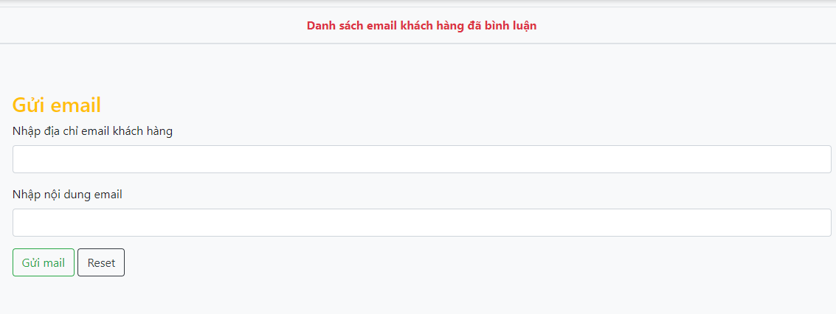

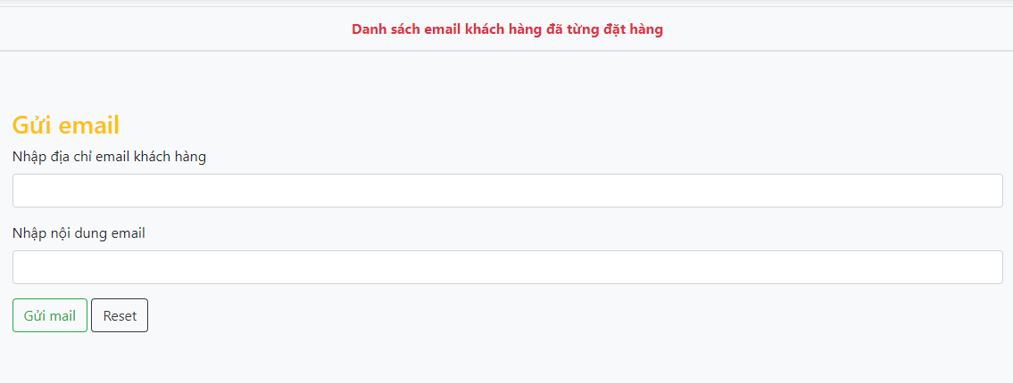

* 1. **Slider trang chủ:**

|  |  |
| --- | --- |
| **Tên phần** | Đổi slider trang chủ |
| **Người dùng** | Admin |
| **Mô tả** | Admin có thể đổi hình trên slider trang chủ, tùy theo nội dung muốn quảng cáo. |
| **Điều kiện** | Đăng nhập với quyền admin |
| **Trạng thái** | Khi admin đổi hình thì trên trang chủ phía front end cũng đổi theo. |

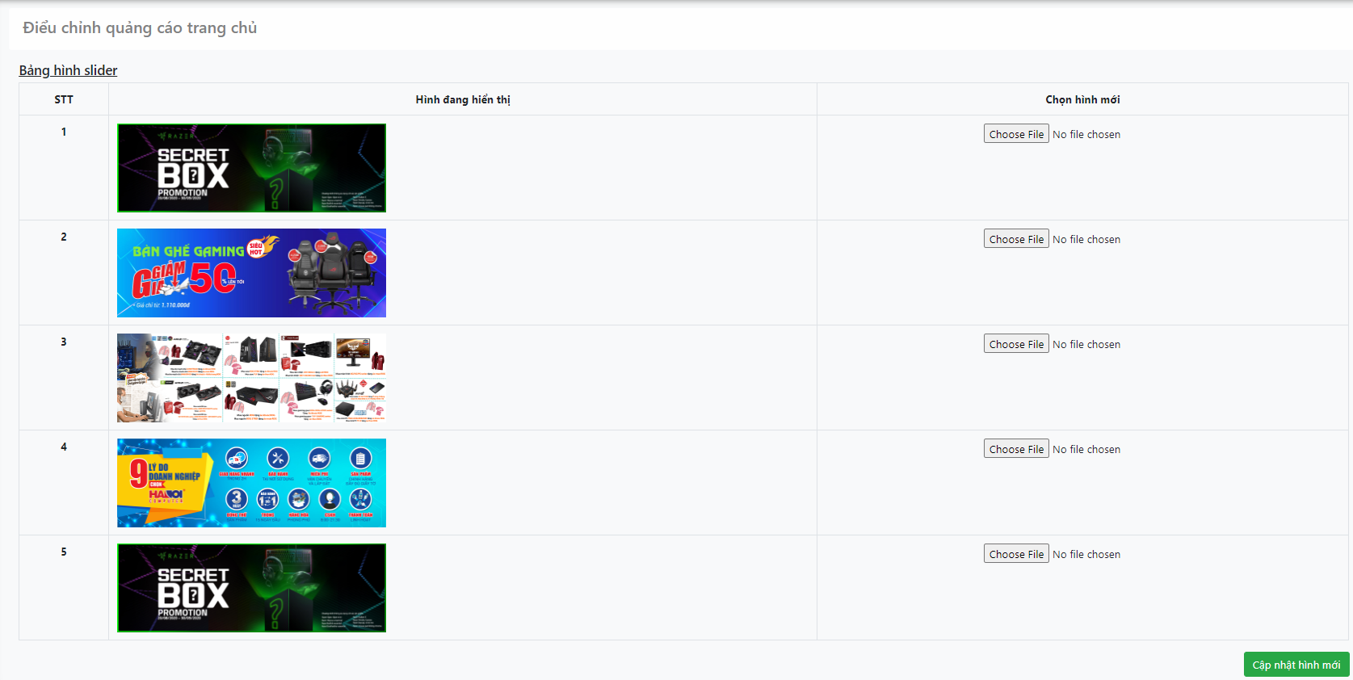

1. **Sơ đồ các dòng quy trình cơ bản:**  
   